2021青岛•全球创投风投大会
参会注册须知
各位嘉宾、媒体朋友：2021青岛•全球创投风投大会将采取“线上线下”相结合的方式开展，线上实现“千人同屏、万人同群、百万人在线”，线下结合产业布局开展招商活动，大会设有专属APP、专题网站、直播平台，现邀请各位嘉宾、媒体朋友共赴“云端盛会”，线上线下齐相聚。
参会须知：
- 大会时间：2021年5月7日-2021年5月8日
- 注册时间：2021年4月15日-2021年4月30日
- 市住房城乡建设局邀请通道注册链接：
https://qdgvcc.co-meeting.cn/front-web/invitation/invitation.html?code=GVCC2025
市住房城乡建设局邀请通道注册二维码：
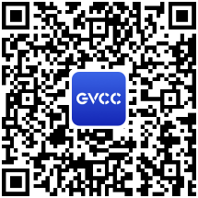
如果您曾成功报名注册“2020青岛·全球创投风投网络大会”，则无需重复注册，届时大会开始前我们会通过短信给您推送APP下载链接，您下载APP登录“手机账号”参会即可。如果您是新用户或参会机构名称有所变动，请按照以下流程进行报名注册：
注册流程：
- 扫描邀请函中的注册二维码，或直接点击注册链接，打开注册申请页面，如下图所示。
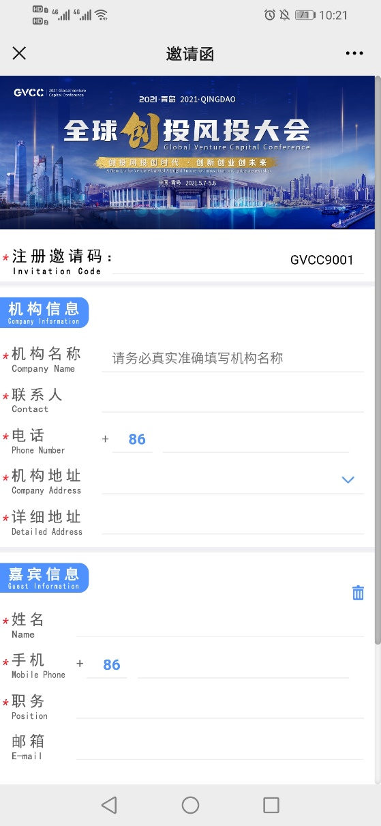
- 进入注册页面后，系统自动填入注册邀请码。
- 请依次填写机构信息、嘉宾信息，每个受邀机构可登记多个嘉宾信息，嘉宾数量不限，点击【继续添加】按钮进行添加。
- 系统默认勾选【同意将以上信息用于制作大会期间嘉宾的电子名片】，后期登录客户端后系统自动生成个人电子名片；也可取消勾选，登录客户端后自行编辑电子名片。
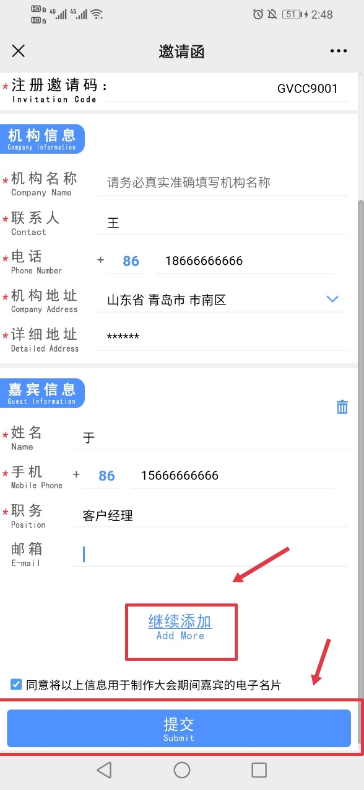
- 请确保所填信息的准确性。其中，嘉宾手机号作为后期客户端登录账号，在填写时请务必仔细进行核对，便于后期接收参会信息。点击【提交】按钮后，系统会进行提醒，确认信息填写正确后点击【确认提交】，等待审核。
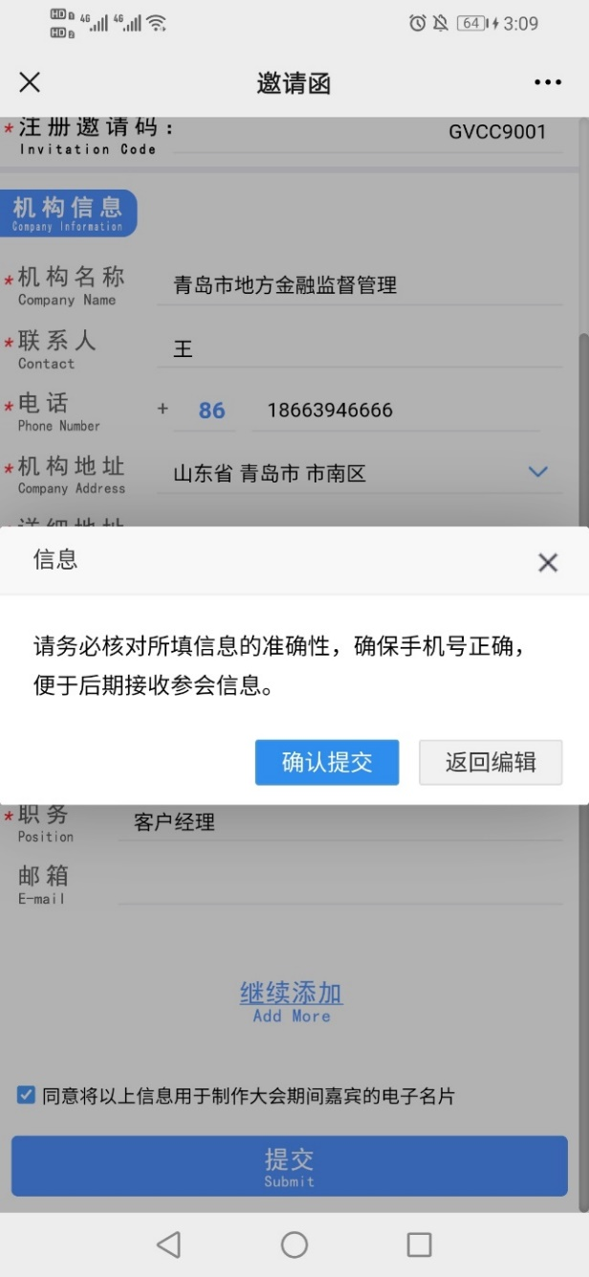
- 注册信息审核通过后，会议相关通知（客户端下载链接、登录账号等信息）将于5月1日以短信的形式统一发送至注册手机号。
- 接收到短信通知后，请及时下载大会客户端并进行登录。

